Прием Депутатов Азнакаевского районного Совета 4 созыва
МО | ФОТО | ФИО депутата | Контактный телефон для справок | Место проведения приема избирателей | ВРЕМЯ
Актюбинское | 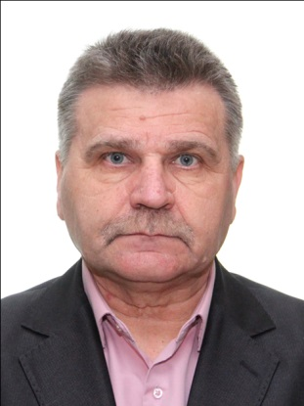 | Севостьянов Александр Леонидович | 3-16-63 | пгт.Актюбинский | 16.00-17.00
Галеева
Роза
Алмасовна

Агерзинское | 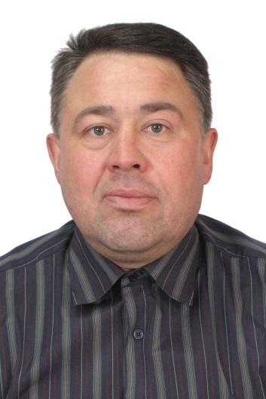 | Хасанов Назыйф Нилович | 4-45-21 | СДК Агерзе  СДК Манауз | 16.00-17.00
 | 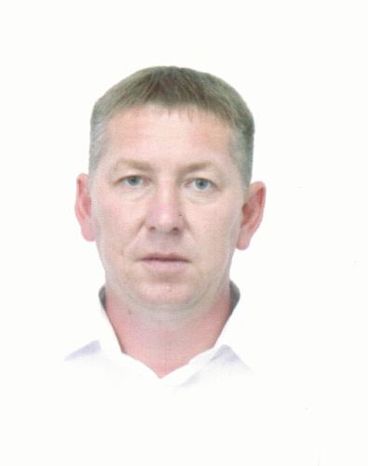 | Каримов Марат Канифович
Алькеевское | 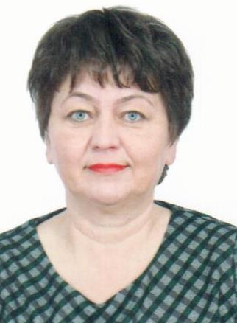 | Зиннурова Светлана Зайнулловна | 37-4-23 | с.Алькеево ул.Пер.Советский д.44а; | 16.00-17.00
 | 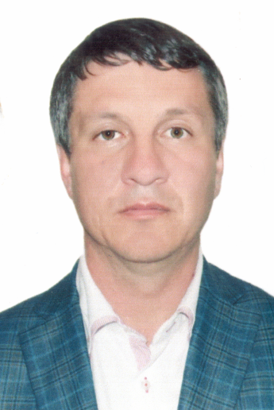 | Фархутдинов Ильдар Азатович
Асеевское | 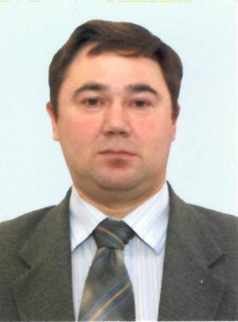 | Идрисов Закуан Азватович | 4-32-37 | с.Асеево,  ул. Подгорная, 1А, | 16.00-17.00
 | 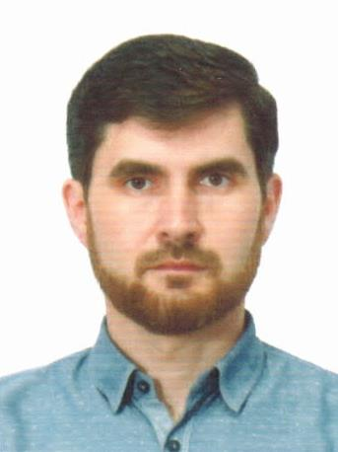 | Шакиров Руслан Аслямович
Балтачевское | 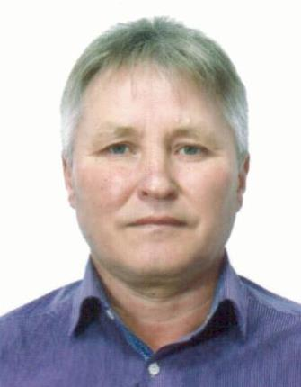 | Хабипов Ленар Лябипович | 44-7-23 | с.Балтачево, ул.Молодежная, д.1А | 16.00-17.00
 | 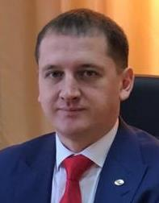 | Шигапов Ильдар Фираилевич
Бирючевское | 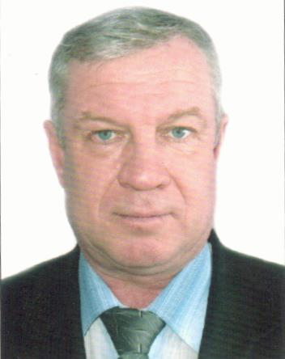 | Крашенинников Владимир Вениаминович | 6-18-81 | д. Бирючевка, ул.Школьная, д.2 | 16.00-17.00
 | 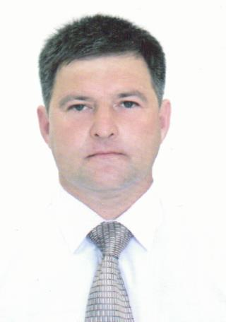 | Дульский Олег Александрович
Вахитовское | 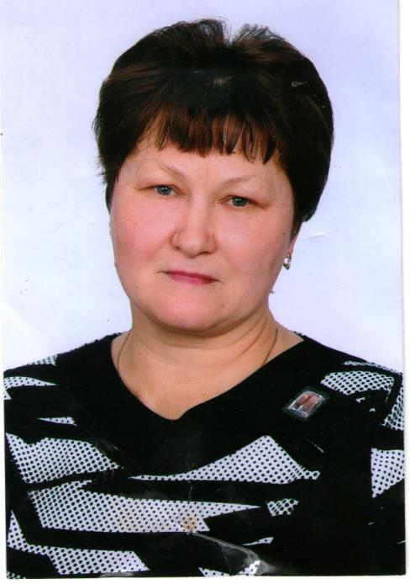 | Бухарова Ирина Борисовна | 42-1-38 | п.Победа, ул.Центральная д. 30 , | 16.00-17.00
 | 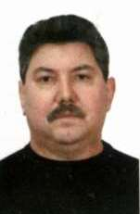 | Самигуллин Марсель Марсович
Верхне-Стярлинское | 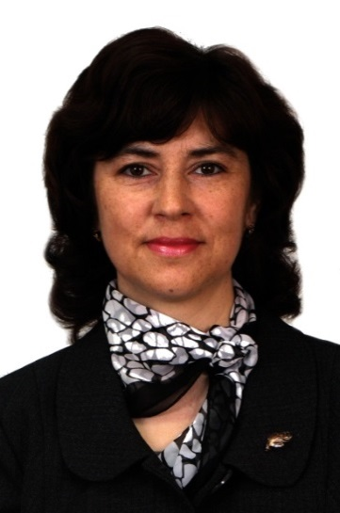 | Сабирзянова Лилия Сулеймановна | 42-6-18 | с. Верхнее Стярле ул.Советская д.32г | 16.00-17.00
 | 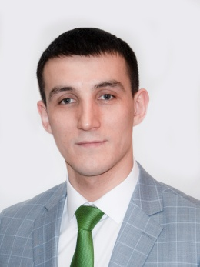 | Муртазин Фанис Флоридович
Ильбяковское | 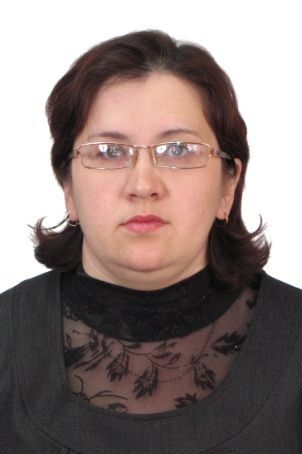 | Асадуллина Лилия Рифовна | 38-5-38 | с.Ильбяково, ул.А.Валеева, д. 50 | 16.00-17.00
 | 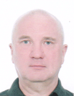 | Муслимов Илгиз Рашитович
Карамалинское | 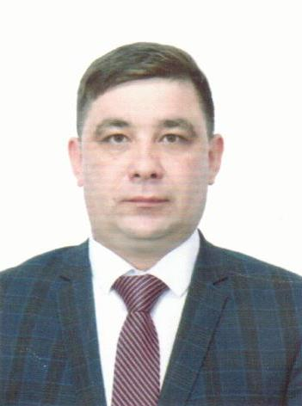 | Ногманов Артур Ринатович | 45-6-42 | с.Карамалы, ул.Молодежная, д.3 | 16.00-17.00
 | 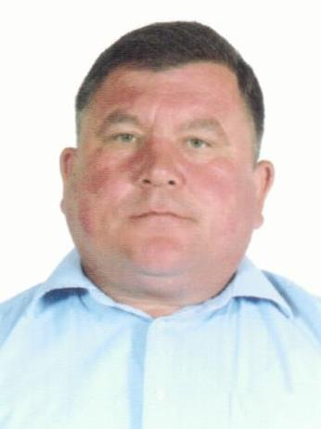 | Мотыйгуллин Наил Фоатович
К-Елгинское | 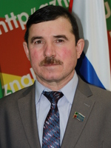 | Мухаметзянов Ильгизар Магсумович | 3-70-49 | с.Какре-Елга, ул.Советская,д.22 | 16.00-17.00
 | 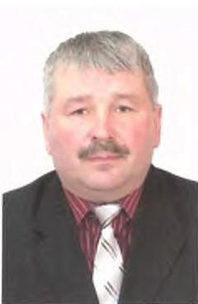 | Зарипов Рамиль Шамилович
Мальбагушское | 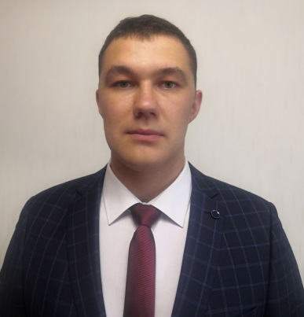 | Ахметшин Азат Юсупович | 37-7-16 | с.Мальбагуш, ул.Нефтяников 30 | 16.00-17.00
 | 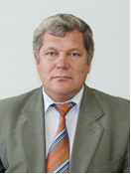 | Ахметшин Раис Асылгараевич
Масягутовское | 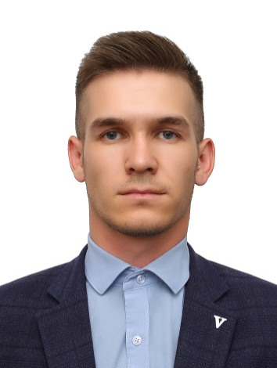 | Минниханов Динар Загирович | 38-2-16 | с. Масягутово,ул.Дружбы, д.12 | 16.00.17.00
 | 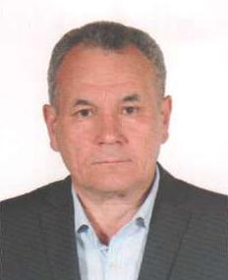 | Хисамутдинов Ривал Афгатович
Микулинское | 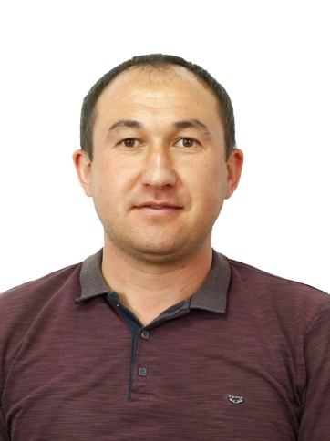 | Такиуллин Имиль Анварович | 33-2-09 | с. Микулино ул. Советская 74 | 16.00-17.00
 | 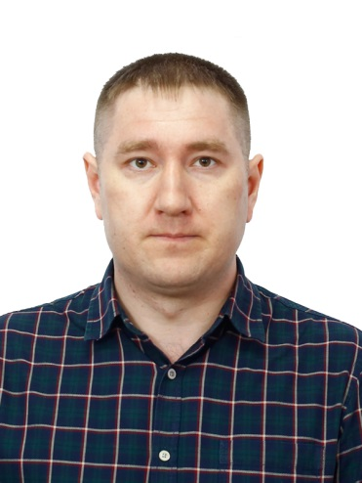 | Зиатдинов Марсель Рафкатович
Сарлинское | 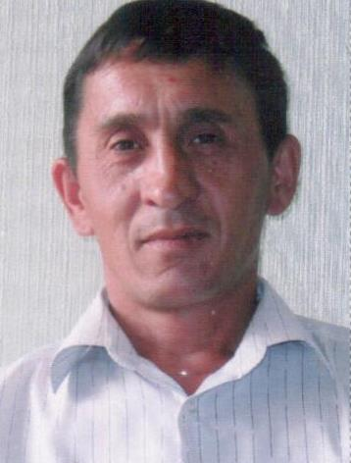 | Шарипов Марат Раисович | 36-5-34 | с.Сарлы, ул.Центральная, д.68А | 16.00-17.00
 | 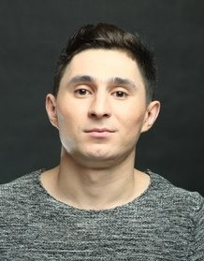 | Сахапов Рамис Разифович
Сапеевское | 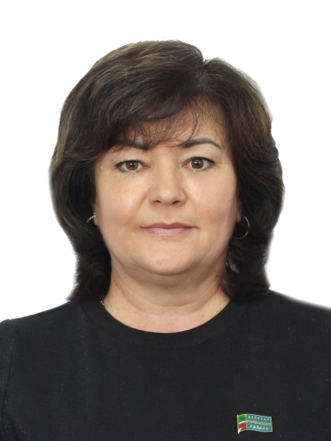 | Галиева Фания Галимзяновна | 44-2-40 | с.Сапеево, ул.Школьная, 53В; | 16.00-17.00
 | 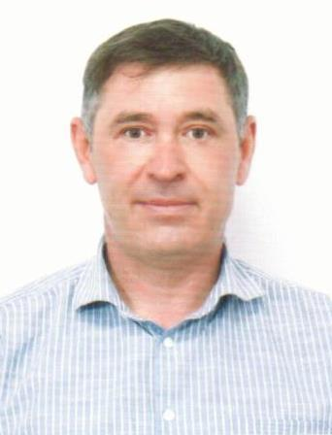 | Галиев Айдар Альбертович
Сухояшское | 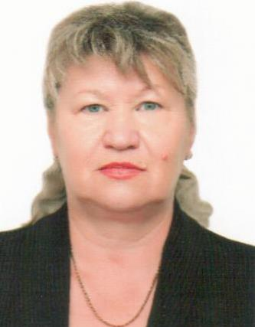 | Закирова Зульфия Завдатовна | 34-6-16 | с. Большой Сухояш, ул. Школьная 4-2 | 16.00-.17.00
 | 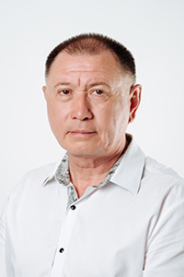 | Гинатуллин Равиль Галеевич
Тат-Шуганское | 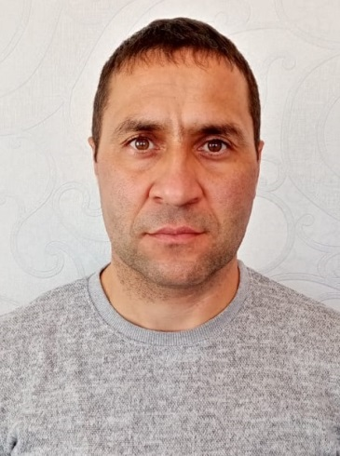 | Хаертдинов Мансур Шафагатович | 36-1-41 | с.Татарский шуган, ул.Советская д.41в | 16.00-17.00
 | 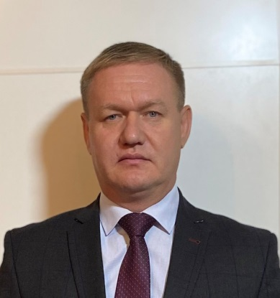 | Юсупов Марсель Габдрахманович
Тойкинское | 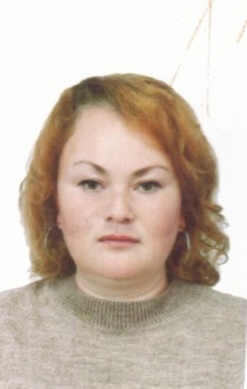 | Закирова Регина Рамилевна | 45-0-89 | с.Тойкино,ул.Джалиля, д.19 | 16.00-17.00
 | 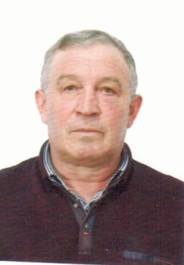 | Зигангиров Анвар Ансарович
Тумутукское | 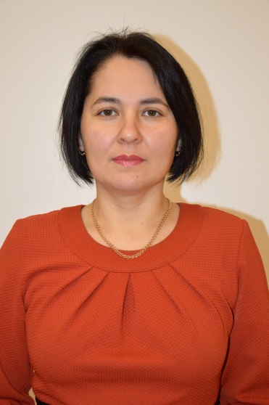 | Гилязова Эльвира Хадисовна | 34-3-42 | с.Тумутук, ул.Тельмана, д. 62 Б | 16.00-17.00
 | 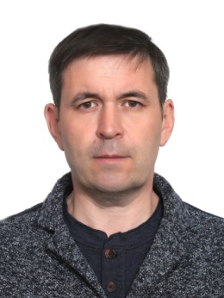 | Галиев Роберт Альбертович
Уразаевское | 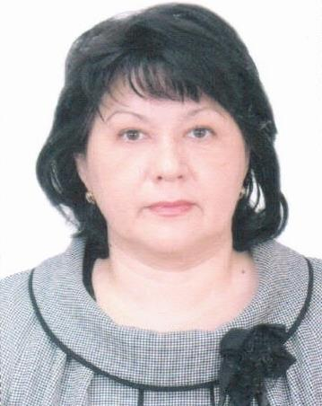 | Шарифуллина Алсу Миргазияновна | 43-5-55 | с.Уразаево, ул.Н.Бадертдинова, д.35 | 16.00-17.00
 | 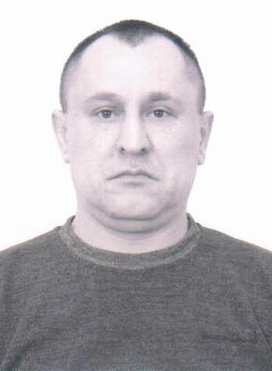 | Идиятов Ильсур Марсович
Урманаевское | 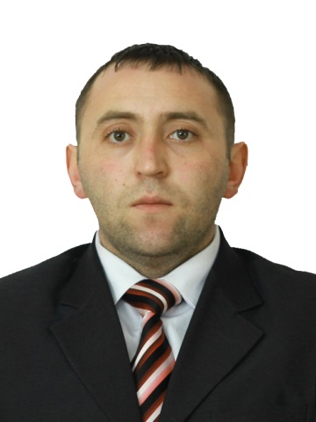 | Закиров Айдар Ильдарович | 43-0-49 | с. Урманаево, ул. Татарстана, д.27 | 16.00-17.00
 | 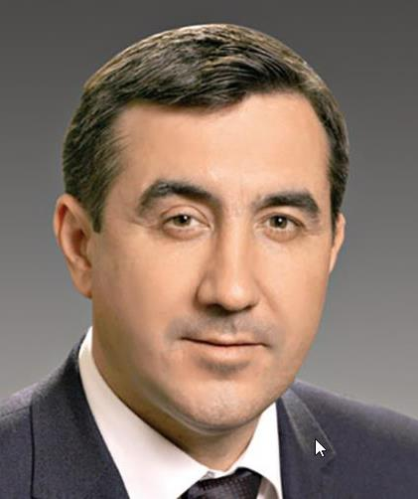 | Маннапов Ильдар Камилович
Урсаевское | 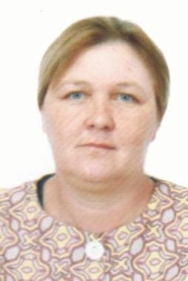 | Рахимьянова Зилара Хафизитдиновна | 35-0-36 | с.Урсаево, ул.Центральная,д.60 | 16.00-17.00
 | 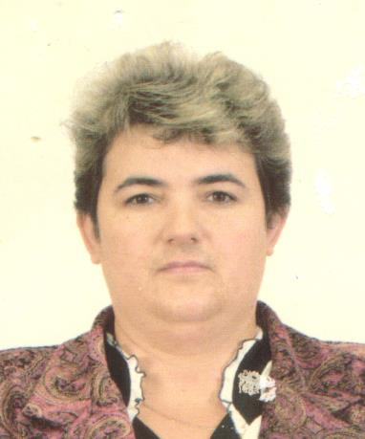 | Закирова Ландыш Ахатовна
Учаллинское | 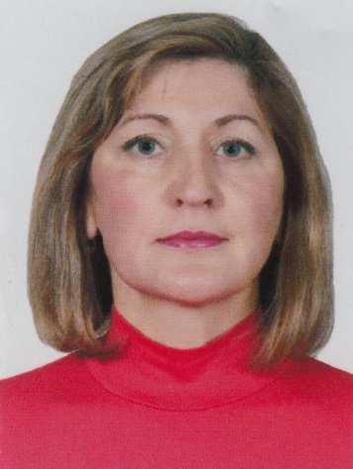 | Тухватуллина Гульшат Мударисовна | 36-8-32 | с. Учалле,  ул. Советская д.51 | 16.00-17.00
 | 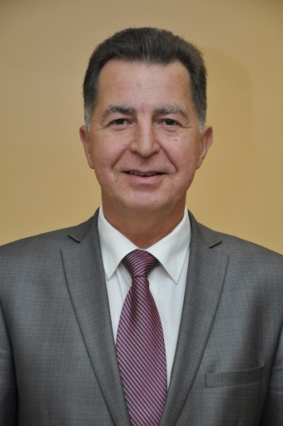 | Хасанов Рафис Кабирович
Чалпинское | 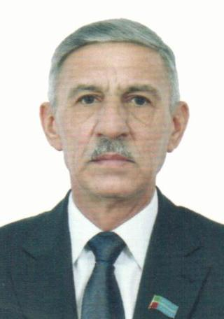 | Мухаметшин Альянус Мияссарович | 3-55-46 | с. Чалпы,  ул. Центровая,35 | 16.00-17.00
 | 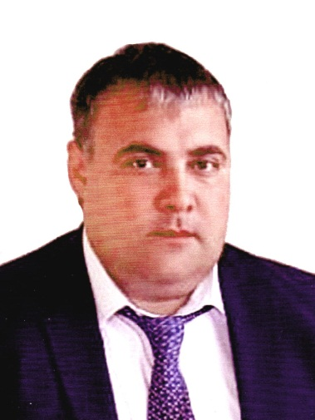 | Габдрахманов Ленар Габдулхаевич
Чемодуровское | 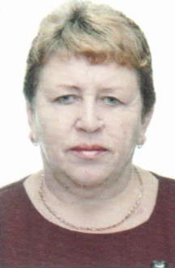 | Котельникова Нина Борисовна | 3-55-46 | с.Чемодурово,ул.Нагорная, д. 1А | 16.00-17.00
 | 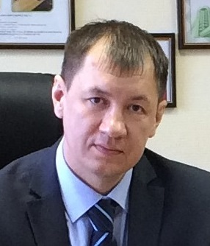 | Фаттахов Раиль Марсельевич
Ч-Абдуловское | 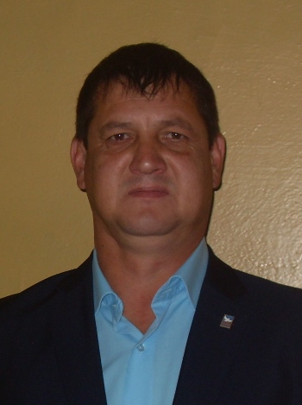 | Фатхетдинов Нияз Адгатович | 38-7-30 | с.Чубар-Абдуллово, ул. Советская д.81 | 16.00-17.00
 | 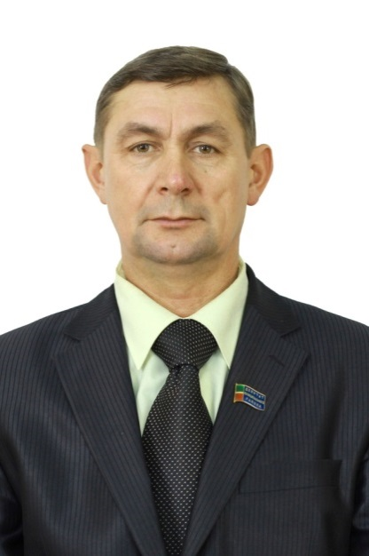 | Рафиков Гаптелахат Гатуфович

